Univerzitet u Kragujevcu

Fakultet inženjerskih nauka



Seminarski rad iz predmeta

Mikroprocesorski sistemi

Tema:

Upravljanje motorom za hladjenje uz pomoc senzora za temperaturu

|  |  |
| --- | --- |
| Student: | Predmetni profesor: |
| Nevena Stašić 557/2015 | Aleksandar Peulić |

Kragujevac 2017.

**Povezivanje senzora sa UNI – DS6 razvojnim okruženjem**

Na raspolaganju imamo DHT11 senzor za temperaturu i vlažnost.

Da bismo povezali senzor sa razvojnim okruženjem, potrebno je prvenstveno znati raspored pinova kućišta samog senzora.

Raspored pinova kod 4-pinskog kućišta DHT11 senzora je sledeće:

1. pin : VCC 3-5V DC (napajanje)

2. pin: Signal data out (izlaz)

3.pin: Nije povezan

4. pin: GND

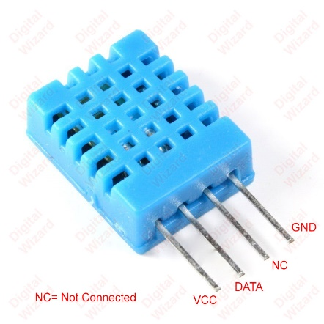

HHT11 senzor

Sledeće što je potrebno znati, kako bismo povezali senzor sa razvojnim okruženjem je raspored pinova na samoj uni-ds6 ploči.

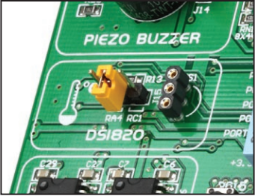

UNI-DS6 pin za sensor

To možemo videti u manual-u ove ploče, i znati da je prvi pin gledano odozgore rezervisan za GND , drugi za Signal Data Out i treći za VCC (napajanje).

Na osnovu izloženog, uz pomoć protoboard ploce i jumper žica, povezali smo sam senzor sa Uni-DS6 pločom.

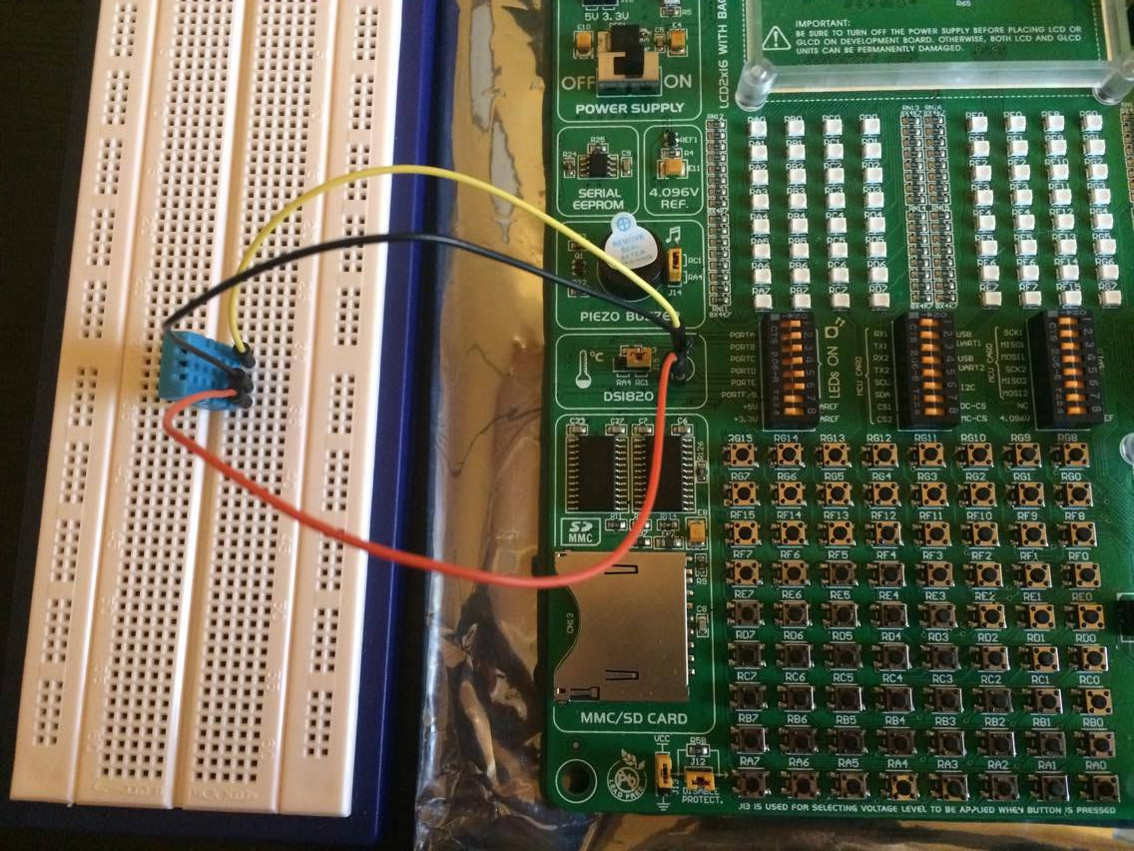

Povezan DHT11 senzor sa UNI-DS6 razvojnim okruženjem